LVT1257 | DOMME- Ensemble en pierre avec vue sur la Bastide | Région SARLAT

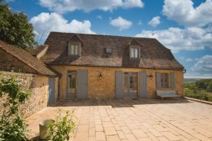

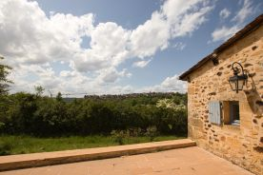

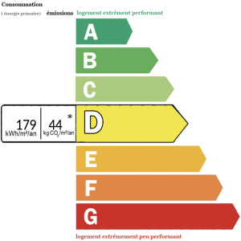 | Domme- Ensemble en pierre jouissant d'un emplacement de premier ordre avec vue panoramique sur la Bastide.  Implanté sur un terrain de plus d'un hectare attenant ( 1ha09a73ca), il se compose d'une maison d'habitation rénovée avec goût en 2003, d'une ancienne maison en pierre de 55 m2 sur deux niveaux, d'une grange avec grenier et préau attenant ainsi que d'anciennes étables. Sur 138 m2 habitables, la maison dispose d'un salon avec cheminée, d'une chambre avec placard, d'un salle d'eau, d'un wc indépendant, d'une cuisine aménagée en rez-de-chaussée, d'une salle à manger ouverte sur la cuisine en rez-de-jardin; à l'étage 2 chambres mansardées, une salle de bains et un wc indépendant. Toutes les pièces de vie disposent d'un accès direct sur une terrasse ( 3 au total). Commodités du village accessibles à pied. Chauffage central gaz par le sol- Double vitrage- Tout à l'égout
Honoraires: TTC |  | PRIX HONORAIRES INCLUS: 499.000 € | Prix hors honoraires d'agence: 480.000 €

